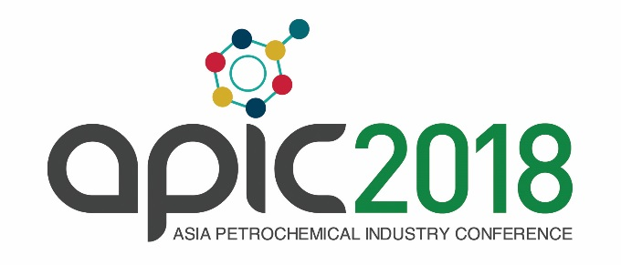
2018年4月23日
石油化学工業協会
報道関係の皆様へ

アジア石油化学工業会議（APIC 2018・マレーシア大会）の開催延期について

平素は石油化学工業協会の活動にご理解を賜り有難うございます。
このたびのマレーシアで開催予定のAPIC 2018の延期につきましてご報告申し上げます。
APIC 2018は本年5月9日～10日のマレーシアのクアラルンプール・コンベンション
センターにて開催の予定でした。
しかしながら、去る4月７日にマレーシア・ナジブ首相が連邦下院を解散し、総選挙が
5月9日と決定された為、急遽今回のAPICホスト協会であるマレーシア石油化学協会（MPA）は、開催の検討を余儀なくされました。
マレーシア当局のアドバイスもあり、選挙に拘わる想定外の事態を回避し参加者の安全を期する為、最終的に開催延期が決定されました（13日）。
然るべき手続きを経た後、16日に当協会並びに他のAPIC加盟協会に対して、下記に
ついて決定された旨の通知がありました。

- 開催を8月20日（月）、21日（火）とする
- 開催場所・プログラム・公式ホテル等は当初の計画と変更なし
- 公式４ホテルのキャンセルについては、自動的にキャンセルされると共に、
ペナルティー等は一切発生しない
また、一部のホテルで既に支払われたデポジットは速やかに返還される

当協会は、上記内容を当協会ホームページ上に反映させると共に、APIC参加予定者全員に個別に連絡を致しました。
尚、国内での再登録は4月23日（月）より同ホームページ上(*)で開始いたします。
(*)http://www.jpca.or.jp/のページにあるバナー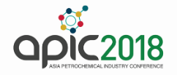から開くサイト

また、今後新たに決定された事項につきましては逐次、このホームページ上にて告知
して参ります。

以上、宜しくお願い致します。

【本件のお問合せ先】
石油化学工業協会 業務部
Tel：03-3297-2014（担当：新津、山口、畑中）
E-mail：apic2018info@jpca.or.jp

以 上

